Отчет по мероприятиям 24.10. - 30.10.2022 г.

29 октября 2022 года в спортивном зале «Лидер» СК с.п Куть-Ях, прошла сдача нормативов всероссийского физкультурно-спортивного комплекса ГТО среди жителей поселения.
В сдаче нормативов приняло участие 10 человек.

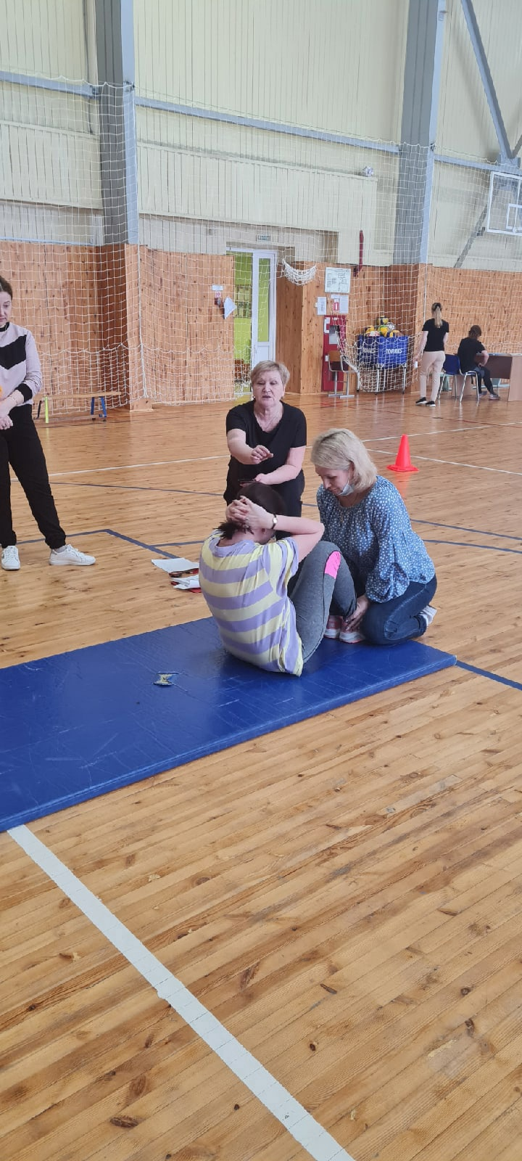

29 октября 2022 года в спортивном зале «Сибиряк» СК с.п. Пойковский состоялось открытое Первенство городского поселения Пойковский по тхэквондо по технике «Земита» и «Керуги».
В соревнованиях приняли участие порядка 211 спортсменов из г. Нягани, г. Нижневартовска, п. Барсова Сургутского района, г. Пыть-ях, г. Сургут, г. Лангепас, гп. Пойковский следующих возрастных категориях:
Мальчики и девочки 2013-2016 г.р.;
Мальчики и девочки 2011-2012 г.р.;
Мальчики и девочки 2008-2010 г.р.;
Мальчики и девочки 2005-2006г.р.
Для многих этот старт был одним из первых шагов к вершинам спорта. Также по результатам личного зачеты были сформированы команды, где участники проявили командный дух.
Участники, занявшие 1, 2, 3 места в личном и командном зачёте, в каждой возрастной и весовой категории награждены грамотами, медалями, победители «Кубком югорской звезды».

